Jueves
23
de febrero

Tercero de Primaria
Matemáticas

Los moños de mi sobrina

Aprendizaje esperado: uso de fracciones del tipo m/2^{n} (medios, cuartos, octavos, etcétera) para expresar oralmente y por escrito medidas diversas.

Énfasis: establecer relaciones entre el metro, 1/2 metro, 1/4 de metro y 1/8 de metro al tener que construirlos y usarlos para medir.

¿Qué vamos a aprender?

Aprenderás a usar las fracciones de medios, cuartos, octavos entre para expresar oralmente y por escrito medidas diversas.

Establecerás relaciones entre el metro, medio metro, un cuarto de metro y un octavo de metro para usarlo y medir.

¿Qué hacemos?
En esta sesión veras la forma de ayudar a Lety quien preguntó cómo medir tiras de listón porque tiene todos estos listones y quiere usarlos para hacer moños de distintos tamaños.

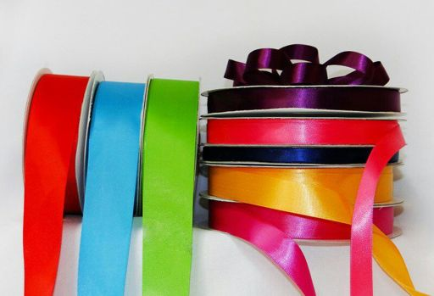

Los niños y niñas que están tomando la clase desde casa, nos va ayudar para saber cómo medir tiras para hacer moños.

Lety necesita hacer 12 tiras de las siguientes medidas:

- 4 tiras de 1/4 de metro de listón.
- 8 tiras de 1/8 de metro de listón.

¿Qué instrumento para medir tiene?

Ella tiene un cartón que mide un metro de largo, pero no tiene marcas que señalen 1/2 metro, 1/4 de metro o 1/8 de metro.

Con ese metro de cartón podremos trabajar. Vamos a ayudar a Lety a resolver su problema.

Observa y registra en tu libreta.

¿De qué manera podemos saber cuánto es 1/2 de metro para poder marcarlo? ¿Cómo podemos encontrar esa información en nuestro metro de cartón?

Propongo que lo doblemos a la mitad y hagamos una marca así sabremos qué un lado de la marca será ½ metro y el otro lado de la marca será otro ½ metro.

¿Qué hacemos para saber cuánto es 1/4 de metro?

Al primer doblez le hacemos un segundo doblez y hacemos otra marca, de esta manera quedará dividido el metro en cuatro partes iguales. Cada parte representará 1/4 de metro.

Por último, ¿Qué tenemos que hacer para saber cuánto es 1/8 de metro?

Sólo hay que seguir repitiendo la misma dinámica, del segundo doblez, le hacemos un tercer doblez, siempre procurando doblarlo a la mitad, y ponemos nuevas marcas y así quedará dividido el metro en 8 partes iguales, cada parte representará 1/8 de metro.

Vamos a realizar los últimos dobleces y a poner las marcas.

¿Creen que con las divisiones que le hicimos al metro de cartón se podrá medir los listones que se necesitan?

Será de mucha utilidad, en casa podrán medir muchas cosas con las divisiones de medios, cuartos y octavos de metro.

Antes de continuar con la siguiente actividad, veamos esta imagen para reforzar lo que acabamos de aprender.

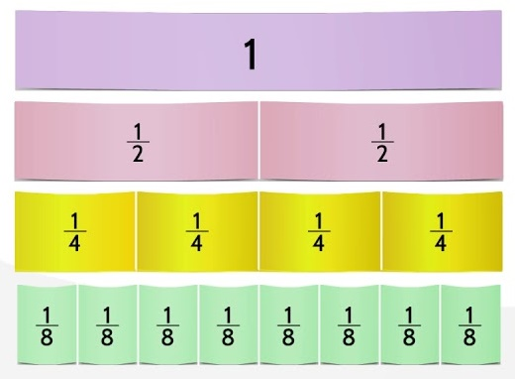

Aquí podemos ver claramente que la primer tira color lila es 1 metro, cada una de las 2 tiras rosas es de ½ metro, cada una de las 4 tiras amarillas es de ¼ de metro y cada una de las 8 tiras verdes es de 1/8 de metro.

¡Qué interesante, lo que yo observo aquí es que cuando dividimos algo a la mitad obtenemos dos medios, es decir, dos mitades! y cuando volvemos a dividir a la mitad esas mitades, obtuvimos cuartos, cuatro cuartos, al volver a doblar los cuartos a la mitad, entonces obtuvimos octavos y son exactamente ocho octavos.

Si doblas a la mitad esos octavos para obtener pedazos más pequeños, ¿Qué crees que obtengas?

16 fracciones.

¿Y cómo crees que se llaman esas fracciones?

Son 16 partes iguales de un mismo entero, por lo tanto, se llaman dieciseisavos.

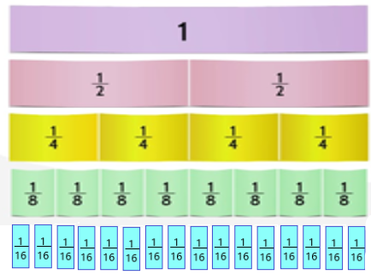

Cuando dividimos el entero, en este caso el metro, a la mitad, obtuvimos dos medios, luego lo dividimos en cuatro partes iguales y obtuvimos 4 cuartos, luego otra vez lo dividimos en 8 partes iguales y obtuvimos 8 octavos, y al dividirlos en 16 partes iguales, obtuvimos 16 dieciseisavos.

Al dividir un entero en partes iguales el número de fracciones que obtengo es igual al nombre de la fracción, por ejemplo, si son cuartos, el entero tiene 4, si son octavos, el entero tiene 8, si son dieciseisavos, el entero tiene 16, así es siempre que divides un entero en partes o fracciones iguales. A ver dime, si doblo en 50 partes iguales este metro, la fracción será cincuentavos y si lo dividiera en 30 pedazos o fracciones iguales, el nombre sería treintavos.

Después de ver cómo puedes doblar en varias partes el metro y obtener partes iguales más pequeñas, seguirás con más actividades de fracciones del metro.

Abre su libro de desafíos en la página 72 y leamos la consigna 1.

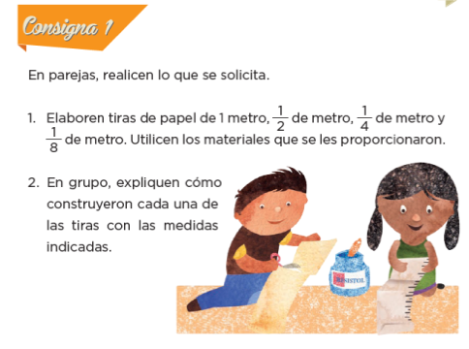

Dice que elabores tiras de papel de 1 metro, 1/2 metro, 1/4 de metro y 1/8 de metro y que expliquen cómo construyeron cada una de las tiras con las medidas indicadas.
¿Nos es de utilidad lo que fraccionamos del metro de cartón para realizar esta actividad?

Sí, yo creo que podemos usar nuestro metro de cartón con las marcas que le hicimos para medir y cortar las tiras que nos piden.

Esa es una buena idea.

Puedes registrar en su libreta lo que consideren necesario recordar, así podrán acudir a ella cuando quieran volver a hacer la actividad.

Ahora hagamos la consigna 2 de nuestro libro de desafíos:

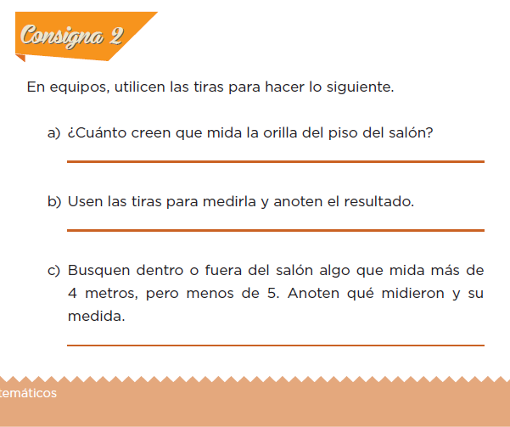

En el inciso a) nos piden que calculemos la medida de la orilla del piso del salón y en el inciso b) solicitan que usemos nuestras tiras para medirlo.

¿Cuánto creen que mida? yo calculo que mide… 4 metros.

¿Están de acuerdo? ¿Tú cuánto calculan? Vamos a comprobarlo.

Ah, estaba yo cerca cabe tres veces y un pedazo más, entonces son 3 metros y un pedazo de metro.

Tengo que utilizar las fracciones de metro para medir el pedazo que falta ¡para eso puedo usar las otras tiras que acabamos de cortar!

Ya que no todas las medidas son metros completos y si decimos “un pedazo de metro” no nos queda claro cuánto mide este tramo de piso.

Mide 3 metros con 1/4 de metro.

Podemos ahora pasar a la siguiente pregunta:

En el inciso c) nos piden que busquemos algo que mida más de 4 metros, pero menos de 5 metros.

Busquen ustedes en casa o donde quieran algo que crean que mide más de 4 metros y menos de 5 metros y con sus tiras, compruébenlo.

Como te darás cuenta muchos objetos no miden metros completos, por lo que contar con fracciones de metro nos permite realizar mediciones con mayor precisión.

Continuemos con la siguiente pregunta. El papá de Arturo le encargó que comprara la manguera más grande que encontrara. Sólo había dos, una que medía 5 metros y medio y otra de 5 metros y 1/4 de metro. ¿Cuál deberá comprar Arturo?

Si te equivocas no te preocupes, equivocarse forma parte del proceso de aprender. ¡A todos y todas nos pasa!

Las dos mangueras miden 5 metros y una con un pedazo más, por lo que en metros son iguales, entonces lo que debo analizar son esos pedazos de más que tiene cada una.

Una tiene 1/2 de metro y otra 1/8 de metro.

Si recordamos el gráfico de fracciones que vimos al inicio de la clase, se nota claramente que medio metro es mayor que 1/8 de metro.

Al marcar las fracciones del metro pudimos comparar el tamaño de cada una, además también lo podemos comparar con las tiras que hicimos.

Ya comprobamos que estás en lo correcto: La manguera que tiene mayor medida es la de 5 metros y 1/2 de metro.

Vamos con la siguiente pregunta.

En una competencia de salto de longitud entre México y Estados Unidos, la atleta mexicana brincó 9 metros y 1/8 de metro y la estadounidense 8 metros y 1/2 de metro.

¿Quién ganó la competencia?
Atleta mexicana:
9 metros más $\frac{1}{8}$ metro
Atleta estadounidense:
8 metros más $\frac{1}{2}$ metro

La fracción de la estadounidense fue mayor que la de la mexicana, ya que 1/2 es mayor que 1/8, en metros la de la mexicana fue mayor, ya que 9 es mayor que 8, por lo que la ganadora fue ¡la mexicana!

Es muy importante considerar, al comparar longitudes de metros con fracciones, que, si los metros son mayores, ya no es necesario comparar las fracciones.

Únicamente viendo que 9 es mayor que 8 que son los enteros, ya sabemos quién saltó más. Seguro que muchas niñas y niños en casa solamente hicieron esa comparación y no hicieron el mismo procedimiento que yo.

Vamos con el siguiente:

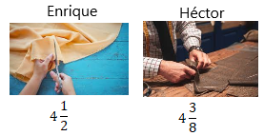

Para confeccionar un traje el sastre Enrique utilizó 4 metros y 1/2 de metro y el sastre Héctor 4 metros y 3/8 de metro, ¿Quién utilizó menos tela? Tienen 10 segundos para responder.

¿Qué procedimiento seguiste esta vez?

Date cuenta de que en metros son los mismos, por lo que tengo que analizar las fracciones de metro. Con las tiras que tengo, comparé medio metro con 3/8 de metro y me di cuenta de que medio metro es más grande.

Comparemos 1/2 metro con 3/8 de metro.

Es decir, una de las tiras rosas que es de ½ y tres de las tiras verdes que son de 1/8 cada una. ¿Qué observan en casa? ¿Quién usó menos tela?
Según el gráfico, 3/8 es menor que ½ así que el sastre que utilizó menos tela fue Héctor con 4 metros y 3/8 de metro.

El reto de hoy:

Me parece importante remarcar que también para hacer mediciones necesitamos las fracciones, porque no todo se puede medir con enteros.

La mejor forma de aprender es practicar lo aprendido en clase. Puedes construir tu metro como lo hicimos nosotros y medir varios objetos como puertas, ventanas, pisos, etc.

Si te es posible consulta otros libros y comenta el tema de hoy con tu familia. Si tienes la fortuna de hablar una lengua indígena aprovecha también este momento para practicarla y plática con tu familia en tu lengua materna.

¡Buen trabajo!

Gracias por tu esfuerzo.

Para saber más:
Lectura

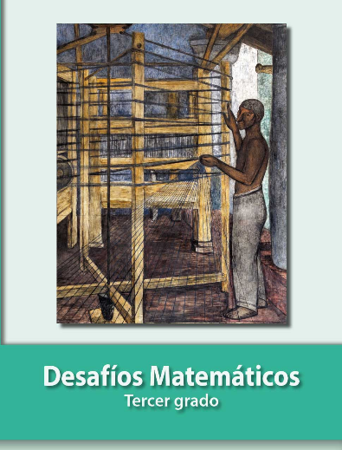
https://libros.conaliteg.gob.mx/20/P3DMA.htm

